Муниципальное бюджетное дошкольное образовательное учреждение
Полевского муниципального округа Свердловской области
«Детский сад № 43 общеразвивающего вида»

Методическая разработка совместной образовательной деятельности
по произведению В.П. Крапивина
«Оруженосец Кашка» по физкультуре с воспитанниками 6-7 лет

Составитель: инструктор по физической культуре и педагог дополнительного образования
Пьянков Юрий Александрович

Полевской 2025 г

Конкурс: «Оруженосцы Командора»

Номинация: «Педагогика Командора»
Тематическое направление методической разработки воспитательного мероприятия: приобщение к культурному наследию.
Актуальность выбора темы определяется, прежде всего, новизной, не изученностью данной темы, а также интересом к творчеству авторов-земляков. Пропаганда творчества писателей-земляков способна повысить уровень нравственно-эмоционального развития школьника.

Возрастная категория: Данное мероприятие ориентировано на обучающихся детей дошкольного возраста 6-7 лет

Цель:
Воспитание у детей старшего дошкольного возраста патриотических чувств, настоящей дружбе, смелости, честности и справедливости.
Образовательные задачи:
- Прививать чувство признательности и уважения к другим людям
- Формировать интерес к занятиям по физической культуре.
Воспитательные задачи:
- Создавать условия для проявления дружеских взаимоотношений во время игры.
- Развивать целеустремленность, ответственность, произвольное внимание, самоконтроль, зрительное внимание.
Развивающие задачи:
- Развивать слуховое внимание, умение действовать по инструкции.
- Уметь выполнять команды, направленные на ориентировку в пространстве.
-развивать двигательные навыки: силу, ловкость, быстроту, координацию
-воспитывать командный дух, стремление к победе в соревнованиях, умение действовать сообща
-способствовать созданию эмоционально-положительной атмосферы.

Планируемый результат:
-закреплён навык ходьбы и бега по сигналу
-закреплено умение бросать в цел
-развита ловкость в упражнении на степ доске
-сформирован дух 00патриотизма, целеустремлённость, настойчивость и чувство товарищества.

Оборудование: Две лесенки - стремянки деревянные; канат, сделанный из пробок от пластиковых бутылок; гимнастическое бревно, сделанное из картонной трубы от линолеума; стойки из пластиковых бутылок с речным песком, на них колпачки от йогурта, к колпачкам привязана верёвка; игровое пособие «парашют»; массажоры из вкладышей от шоколадных яиц; бросовый материал (старые фломастеры, сосновые шишки, пробки от пластиковых бутылок).
Предшествующая работа: Беседа о повести Крапивина «Оруженосец Кашка»
Ход занятия:
Инструктор физической культуры: Здравствуйте, ребята! Скажите пожалуйста, вы знаете что такое настоящая дружба, смелость, честность и справедливость.
Начинаем!
Дети под музыку идут в колонне по одному по залу.
1. Обычная ходьба.
2. «Как солдаты» (ходьба гимнастическим шагом с чёткими движениями рук и ног).
3. «Тянем пушку» (ходьба в полу приседе, руки у плеч).
4. «В засаде» (ползание на низких четвереньках).
5. «Разведка» (по-пластунски)
6. Бег обычный.
7. «Конница» (бег с высоким подниманием колен, руками как будто держат узды).
8. «В атаку» (бег с ускорением).
9. Упражнения для восстановления дыхания.
Дети идут по залу, берут степ - доски и перестраиваются в 3 колонны.
Инструктор физической культуры: Ребята, оруженосцы очень сильные им приходилось носить оружие; вот они какие были сильные и выносливые. А чтобы вы тоже были такие же сильные и крепкие, я предлагаю вам выполнить упражнения на степ - доске.
1. И.п. стоя на полу, ноги вместе, руки на поясе. 1-шаг на степ, хлопок впереди прямыми руками .2- и.п. (8 раз)
2. И.п. стоя на степе, ноги вместе, руки на поясе. 1-шаг со степа вперёд, хлопок прямыми руками. 2-шаг на степ, руки на поясе. 3-шаг назад хлопок прямыми руками. 4-шаг на степ, руки на пояс. (8 раз)
3. И.п. стоя на степе, ноги вместе, руки на поясе .1- выпад вправо, хлопок прямыми руками.2 и.п.3- выпад влево, хлопок прямыми руками. 4-и.п. (4 раза в каждую сторону)
4. И.п. стоя на коленях, руки вверху.1- сед на пятки, руки вниз.2- и.п.(8 раз)
5. И.п. сидя на степе ноги с крестно, руки на поясе.1- наклон к правому колену.2- и.п. 3-наклон к левому колену 4 и.п. (по 4 раза к каждому колену)
6. И.п. сидя на степе ноги с крестно, руки в упоре сзади.1- ноги выпрямить вперёд, вместе животе на степе, руки под подбородком.1-пднять прямые руки вперёд, ноги сзади прямые. 2-и.п. (8 раз)
7. И.п. стоя на степе руки, на поясе. Прыжки ноги вместе ноги – врозь .1- прыжок со степа. 2 –на степ. (10 раз)
Дети прибирают степы.
Инструктор физической культуры: Сейчас я вам предлагаю отправиться в разведку. В разведку отправляли самых смелых, быстрых, сильных и внимательных. Вам нужно будет пройти минное поле, высокие горы и пролезть под колючей проволокой.
Показ движений выполняет заранее подготовленный ребёнок.
1. Прыжки вправо и влево через канат, дорожки здоровья.
2. Лазанье по лесенке - стремянке.
3. Ползание по - пластунски (под стойками с натянутой верёвкой, перешагивание через верёвку).
4. Ходьба приставным шагом по гимнастическому бревну.
Инструктор физической культуры: Молодцы, ребята, со всеми заданиями справились, вас обязательно возьмут в оруженосцы.
Дети, во время войны появлялось много новой военной техники, а придумывали её конструкторы. Давайте сегодня поиграем в таких конструкторов. Я вам дам поролоновые палочки, вы сделайте из них рули, будете бегать по залу, а по моей команде вы должны найти ориентир по цвету вашей палочки и сконструировать то, что увидите на карточке (самолёт, кораблик, пушечный снаряд.) Игра повторяется 3 раза [Приложение №1.,2].
Инструктор физической культуры: а сейчас мы будем с вами парашютистами, нам нужно будет доставить важное донесение (мяч).
На парашюте лежит мяч малого диаметра, дети должны так поднимать и опускать парашют, чтобы мяч не упал на пол. Игра повторяется 2-3 раза [Приложение №3].
Инструктор физической культуры: Предлагаю немного отдохнуть. Для этого рассчитаемся на первый – второй, разделимся на две подгруппы. Первые номера выполняют массаж груди, спины, ног с помощью массажоров (изготовленных из вкладышей от шоколадных яиц), а вторые номера выполняют упражнения для укрепления мышц стоп, собирая с пола и складывая в коробочку старые фломастеры, сосновые шишки, пробки от пластиковых бутылок.
Инструктор физической культуры: Как думаете, вы со всеми заданиями справились? А что вам сегодня понравилось? Может быть, что-то вам было трудно выполнить? Все молодцы думаю, что, когда вы вырастете, станете достойными «оруженосцами», смелыми, честными и справедливыми .

Библиография
- Кириллова Ю.А., Лебедева М. Е., Жидкова Н. Ю. Интегрированные
физкультурно-речевые занятия для дошкольников с ОНР 4-7 лет.
2. Научно-практический журнал «Здоровье дошкольника» №3 2015 г.
3. Повесть В. Крапивина «Оруженосец Кашка»
3. Интернет ресурсы.

Приложение №1

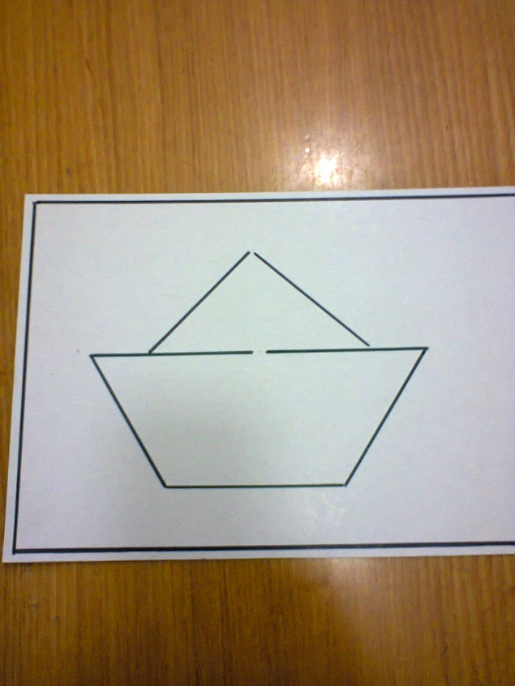

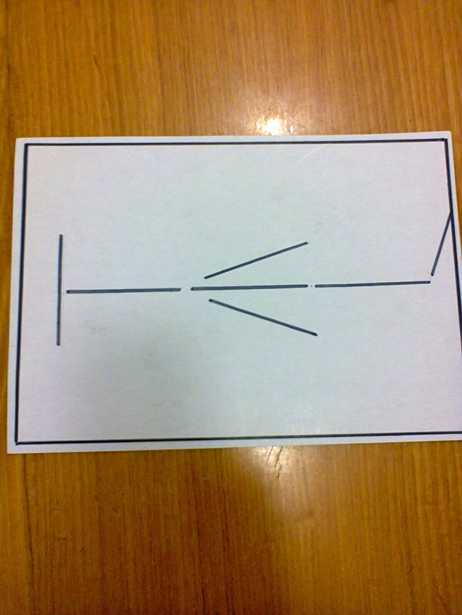
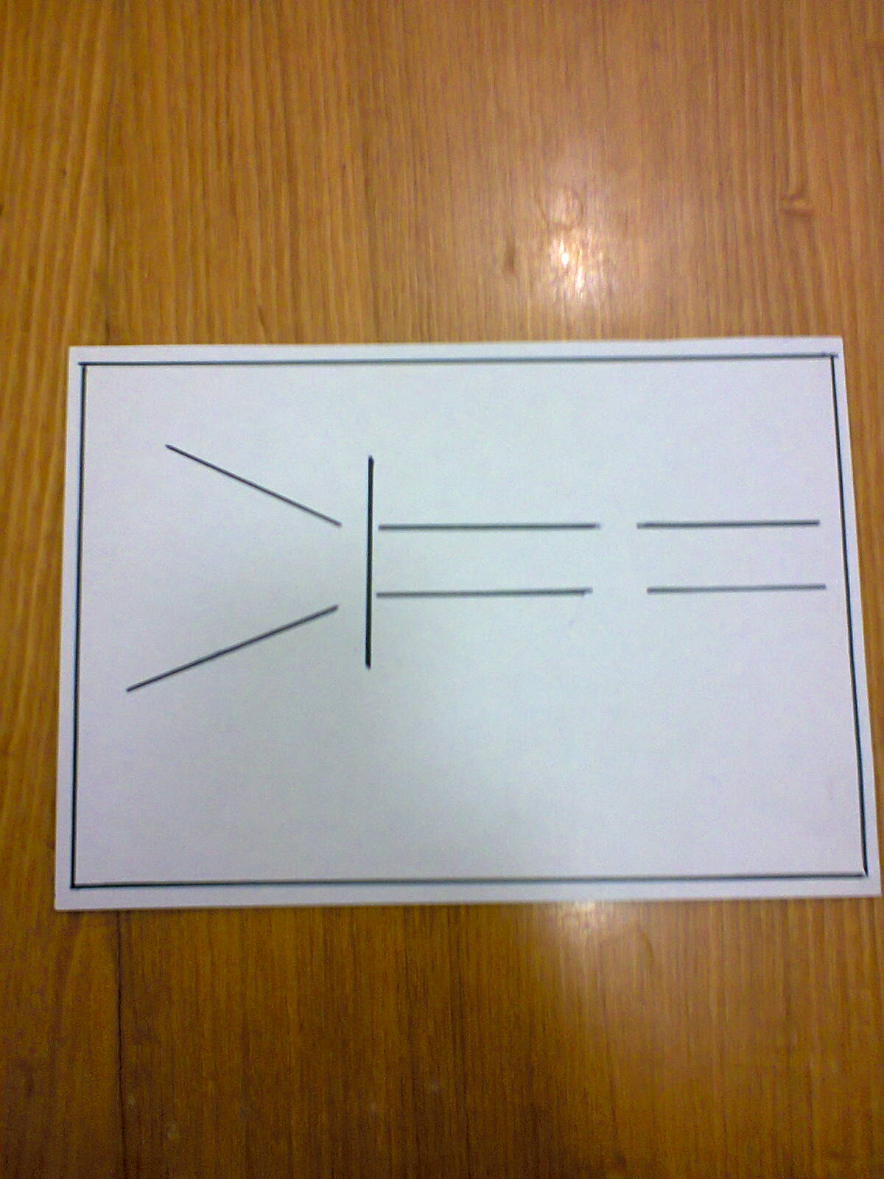

Приложение № 2

